ГОСТ Р 52146-2003

Прокат тонколистовой холоднокатаный и холоднокатаный горячеоцинкованный с полимерным покрытием с непрерывных линий. Технические условия
Обозначение: | ГОСТ Р 52146-2003
Статус: | действующий
Название рус.: | Прокат тонколистовой холоднокатаный и холоднокатаный горячеоцинкованный с полимерным покрытием с непрерывных линий. Технические условия
Название англ.: | Cold rolled and cold rolled hot-galvanized sheet with polymer coating, prepainted by the continuous coil-coating process. Specifications
Дата актуализации текста: | 22.03.2010
Дата актуализации описания: | 22.03.2010
Дата введения в действие: | 01.07.2004
Область и условия применения: | Настоящий стандарт распространяется на тонколистовой холоднокатаный и холоднокатаный горячеоцинкованный прокат с полимерным (лакокрасочным и пластизолевым) покрытием, нанесенным валковым методом в агрегатах непрерывного действия, предназначенный для применения в строительстве, приборостроении, при производстве внешних панелей бытовой техники и других отраслях промышленности, кроме автомобилестроения
Список изменений: | №0 от 09.12.2004 (рег. 09.12.2004) «Дата введения перенесена»
Приложение №1: | Поправка к ГОСТ Р 52146-2003

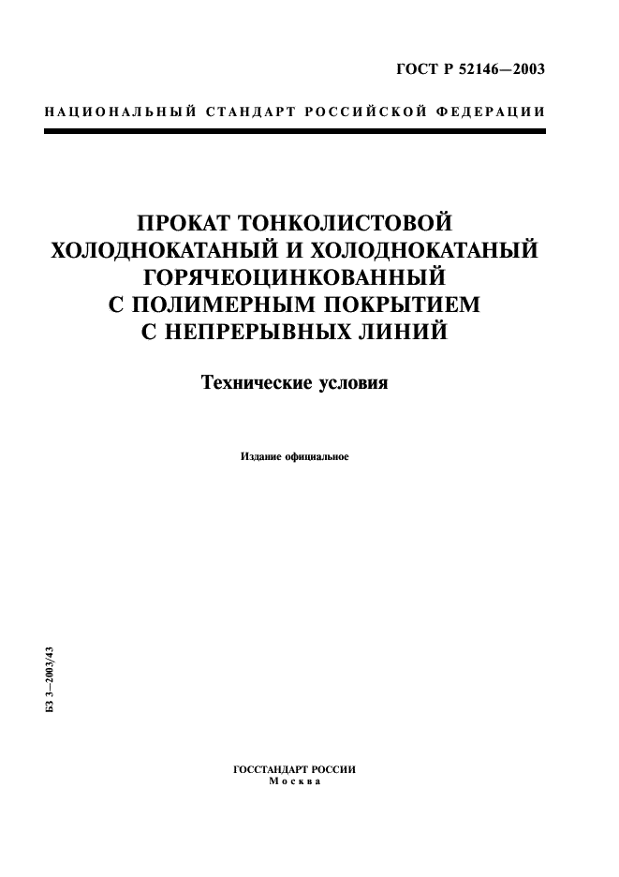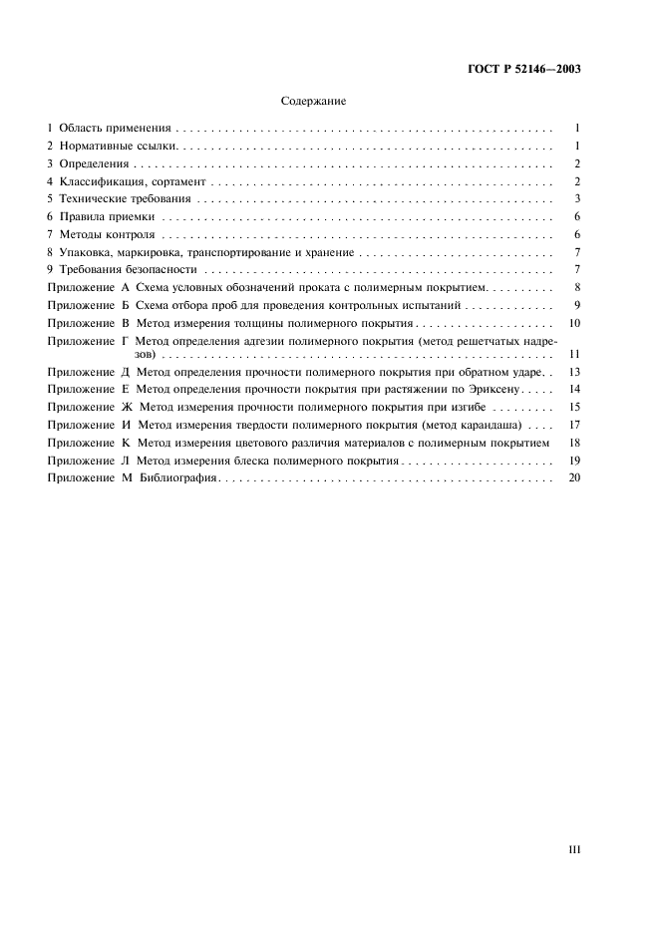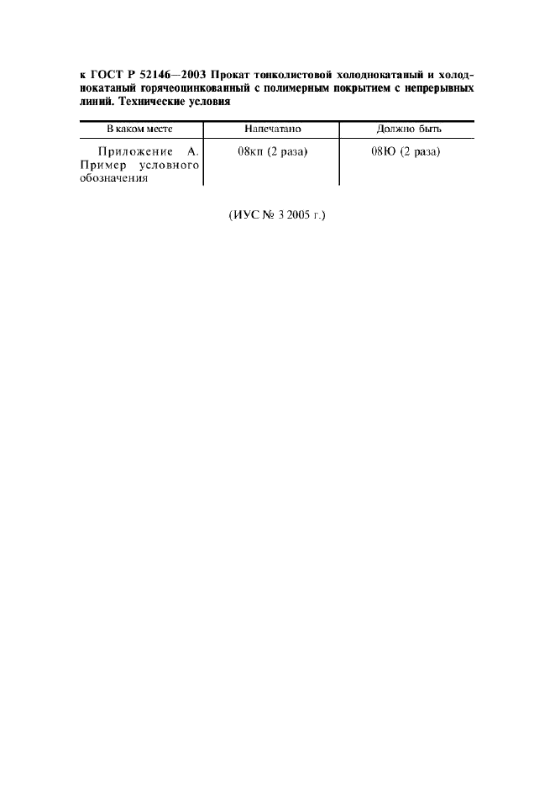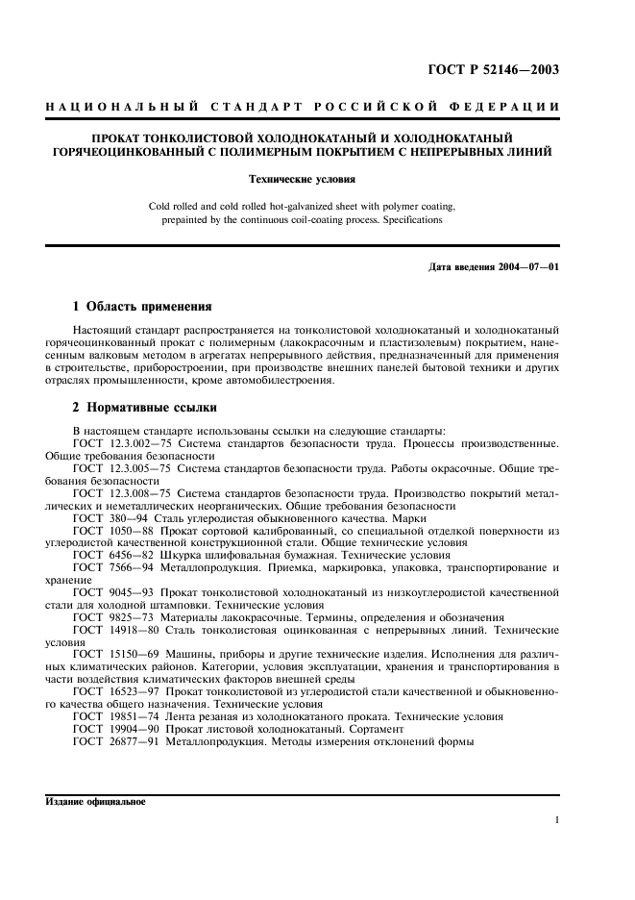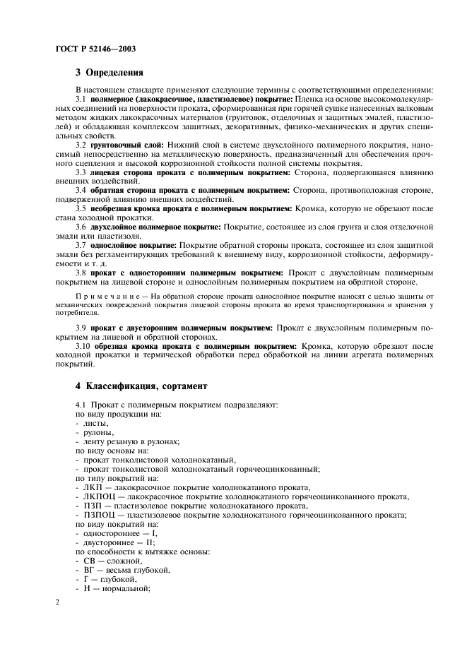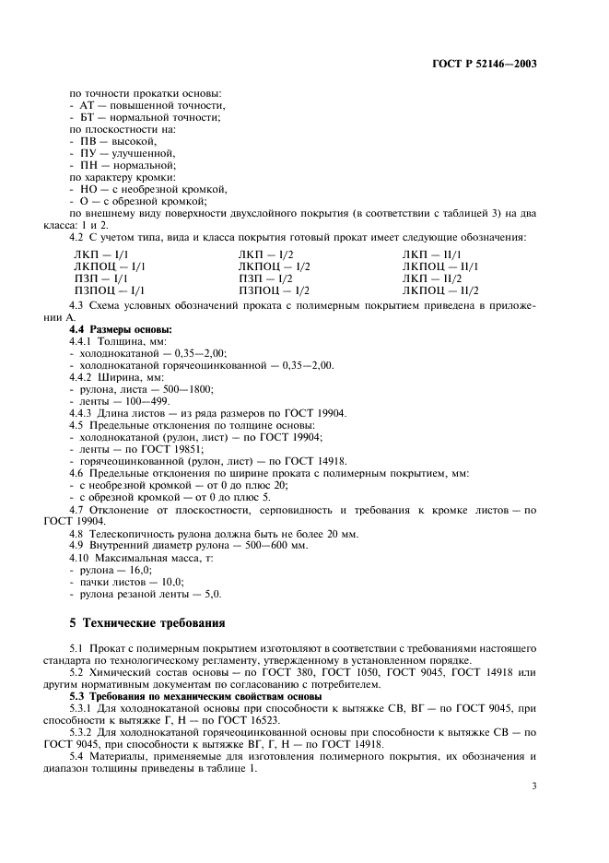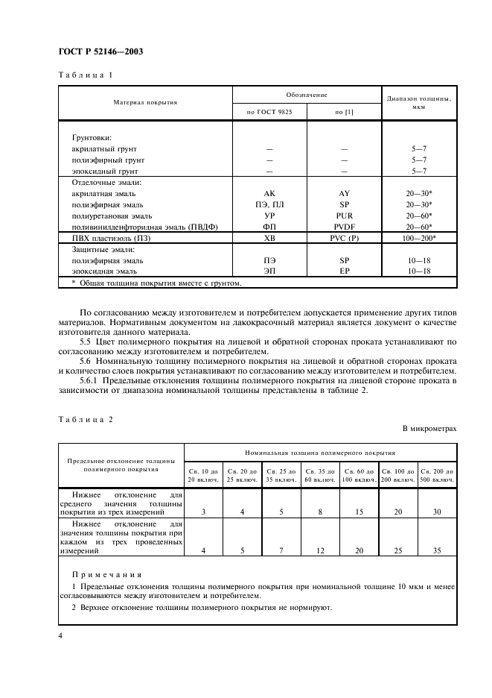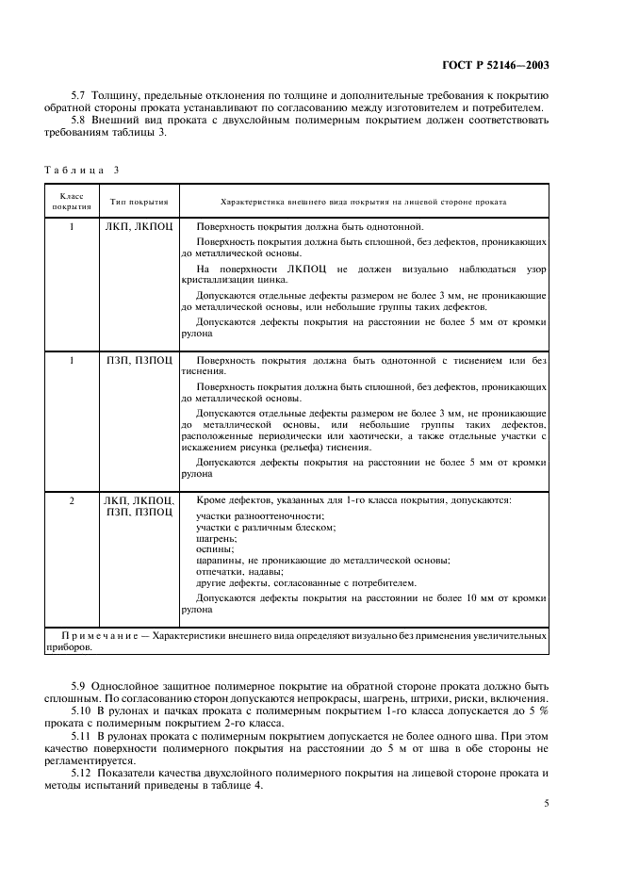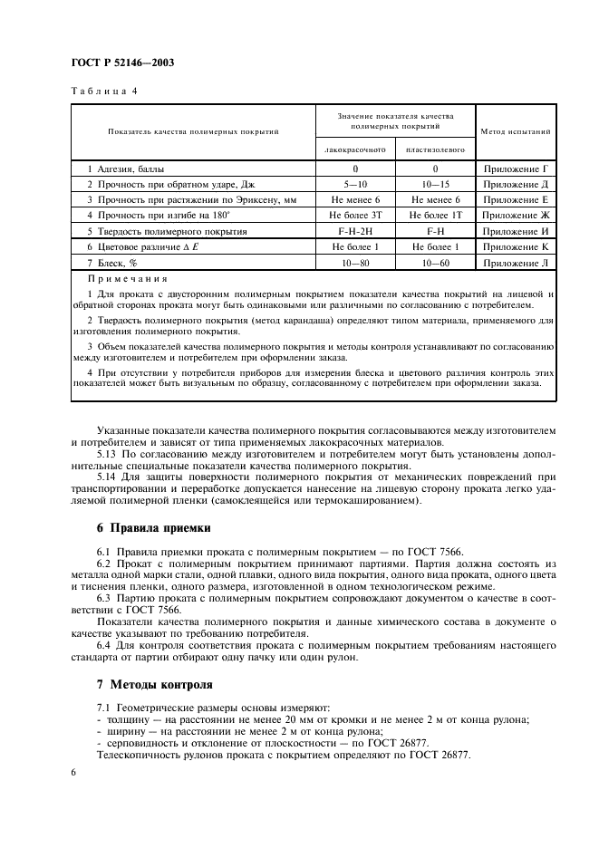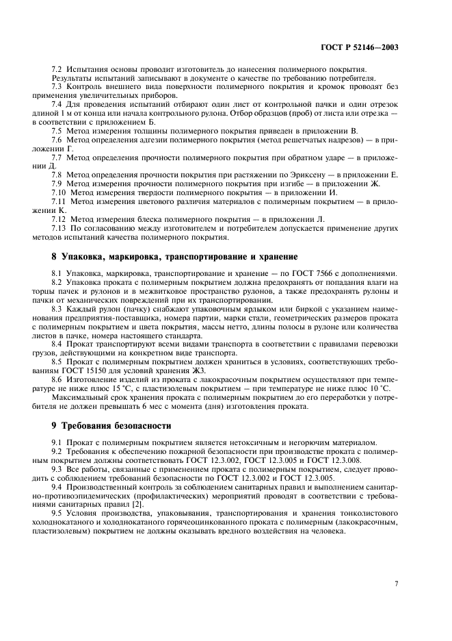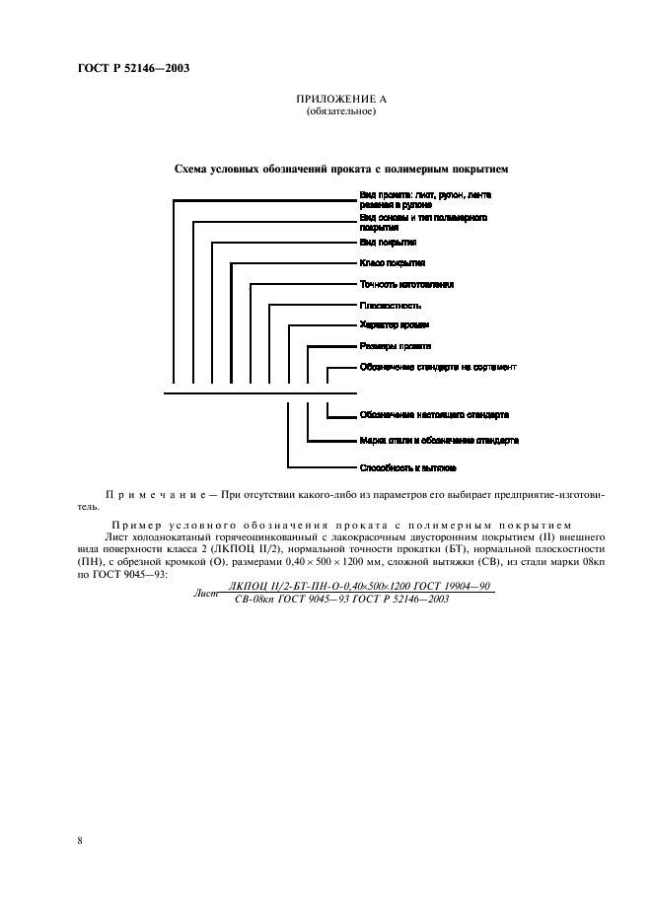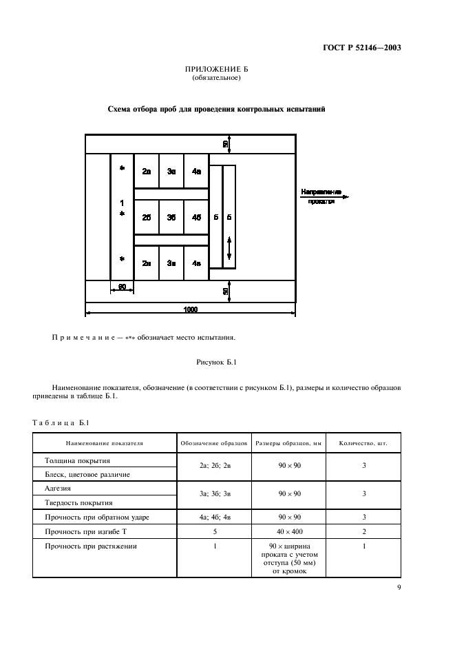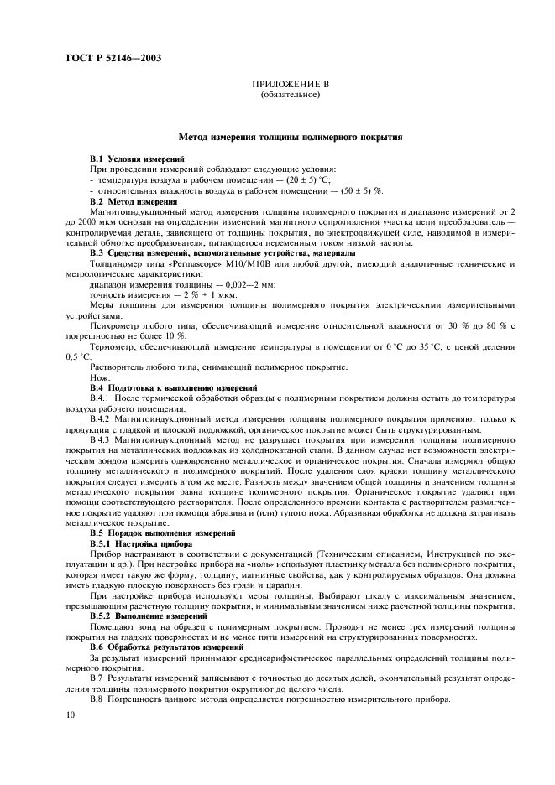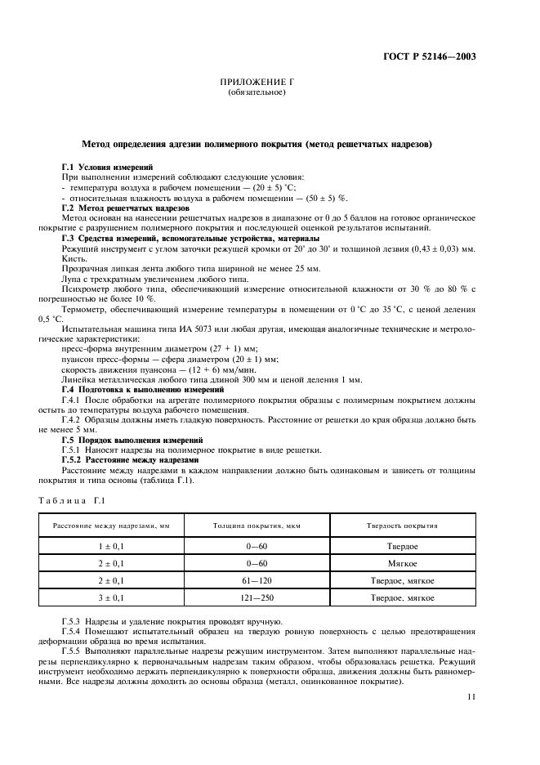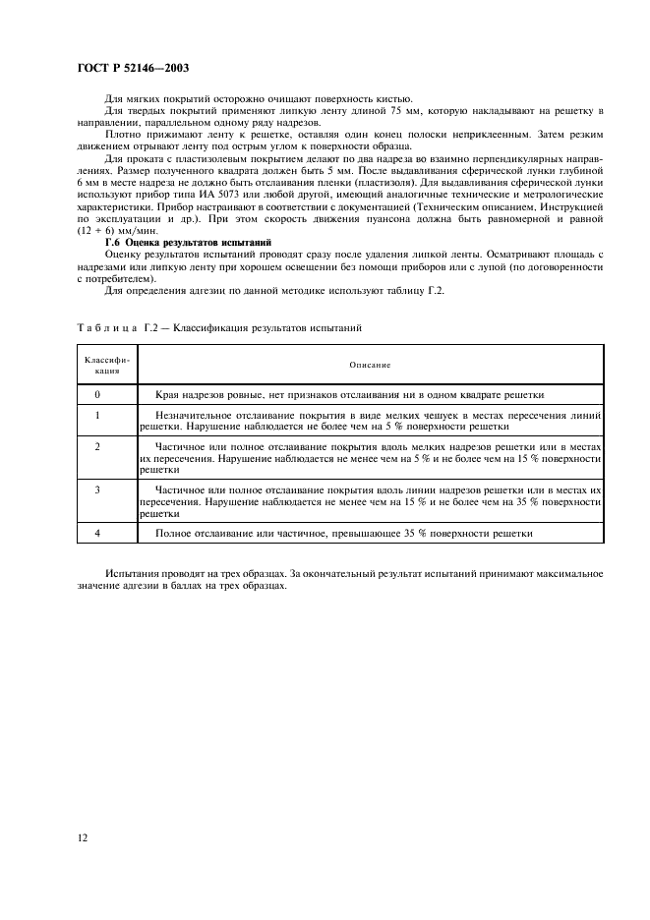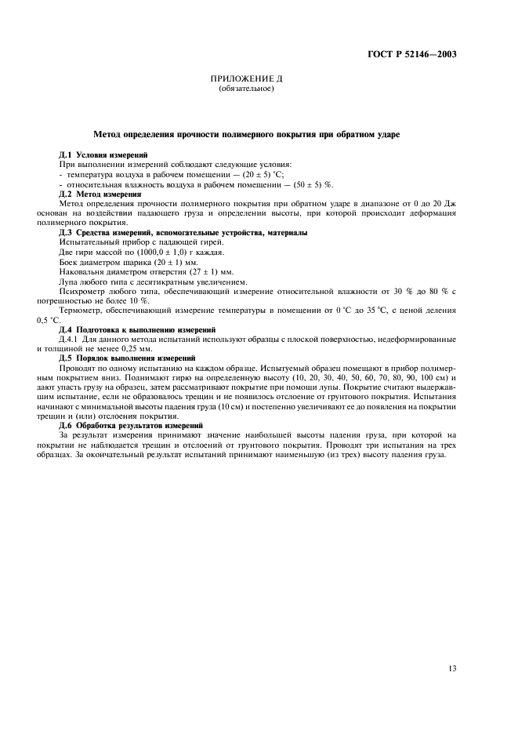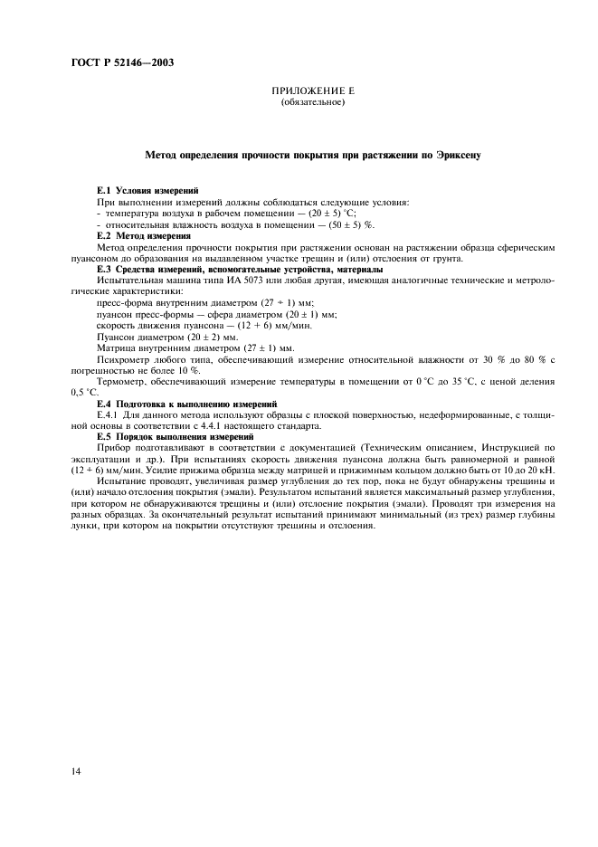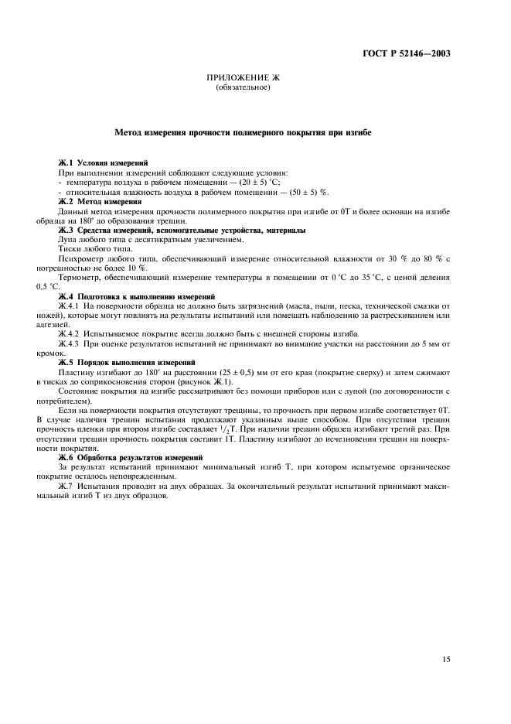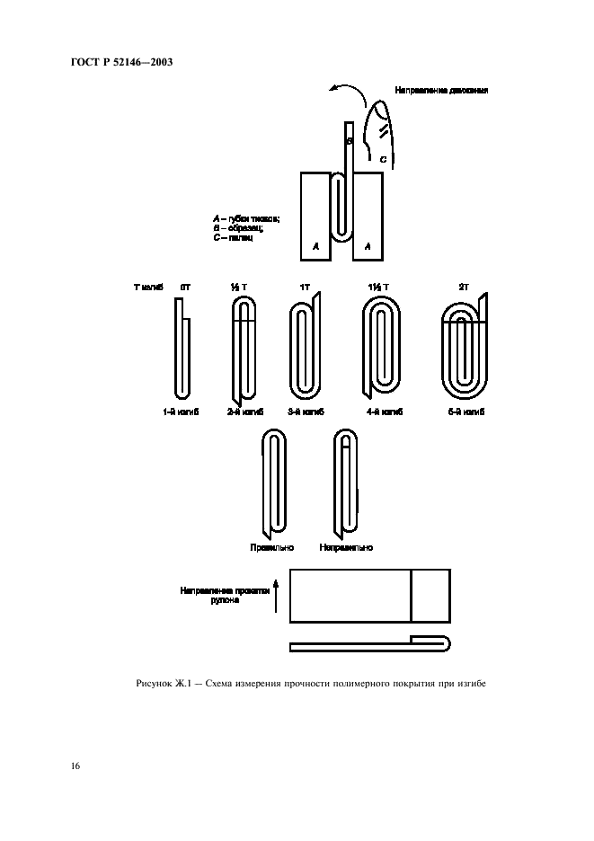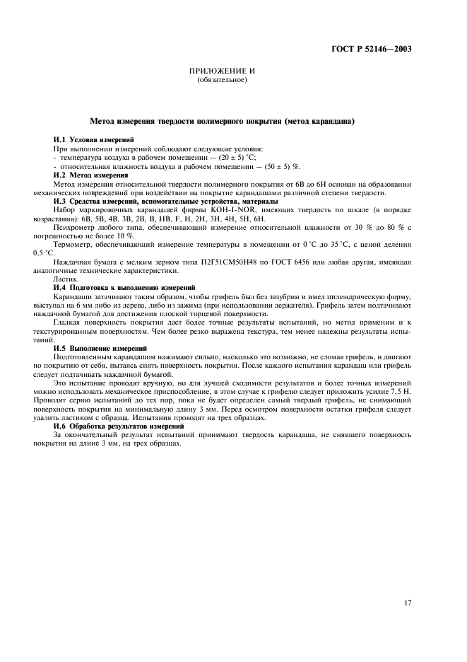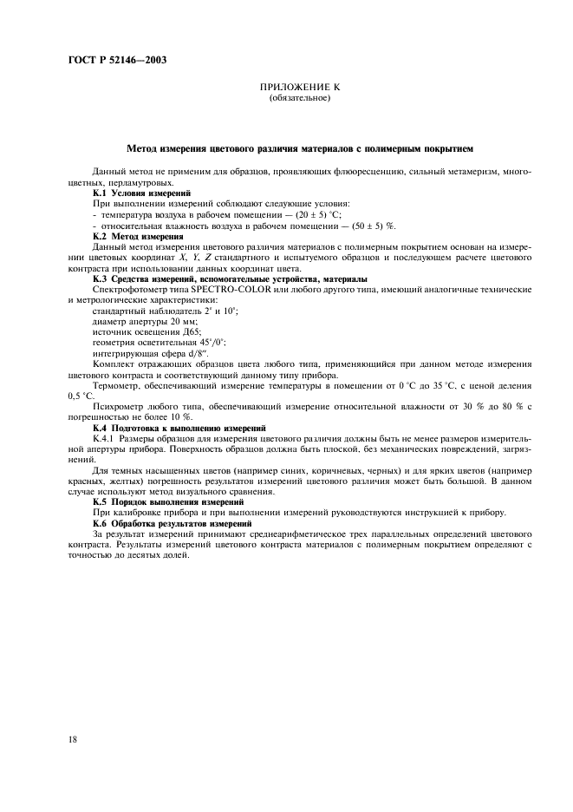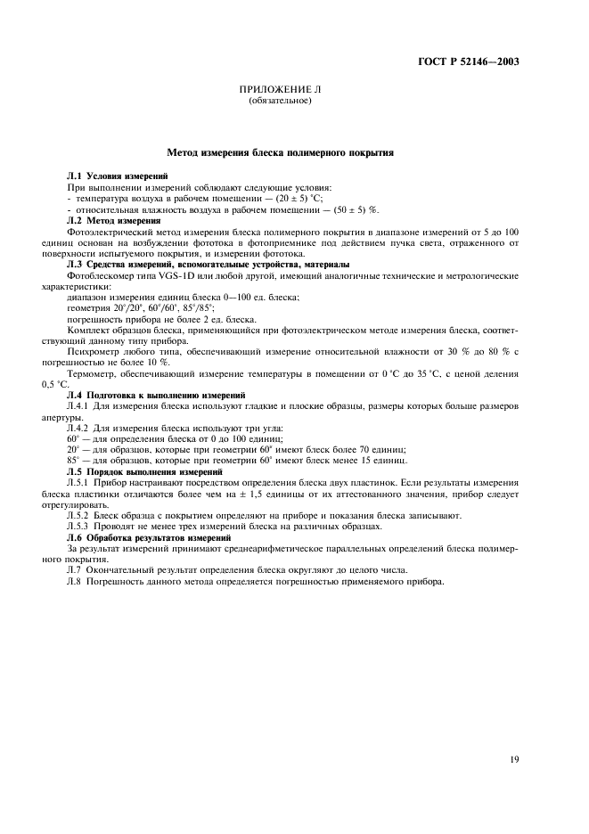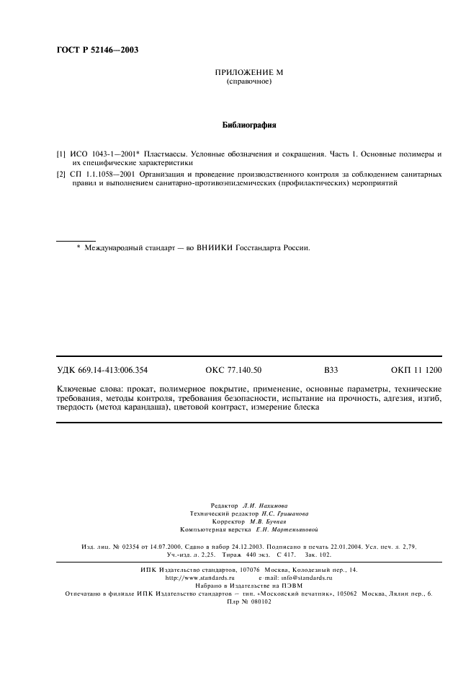

Поправка к ГОСТ Р 52146-2003
Обозначение: | Поправка к ГОСТ Р 52146-2003
Дата введения в действие: | 09.12.2004
Дата актуализации: | 15.01.2008

